新思维物业收费软件操作说明
目录
一、 环境要求 2
二、软件安装 2
三、物业收费 5
（一）新增小区及其楼宇信息 5
（二）物业收费项目设置 7
（三）业主资料新增、录入 9
（四）业主周期收费项目设置 10
（五）仪表管理 11
（六）业主公摊费用录入 13
(七)业主收费 14
四、报表查询 16
1.欠费催款单查询 16
2.业主欠缴费状况查询 17
3.各类费用缴费情况查询 17
4.票据情况查询 18
5.押金预收情况查询 18
6.业主基本情况查询 19
7.报修报修情况查询 19
8.抄表情况查询 19
9.业主房产信息查询 20
五、短信平台 20

环境要求
软件运行支持的环境：window7，window8,软件可在任意逻辑硬盘中进行安装运行。

二、软件安装
第一步：打开软件进入安装界面
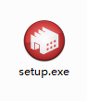
第二步：开启安装向导，进行安装： 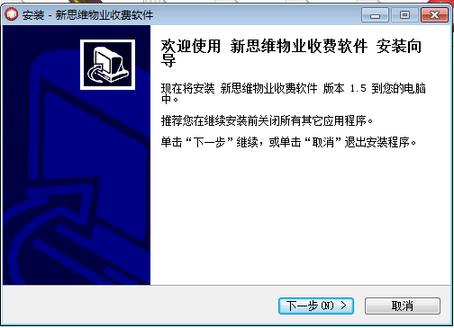

第三步：点击下一步，选择文件存放路径。
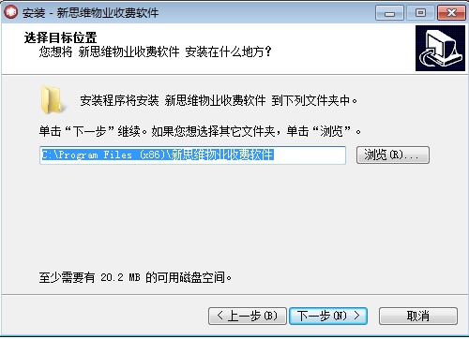
第四步：选择程序快捷方式存放位置。
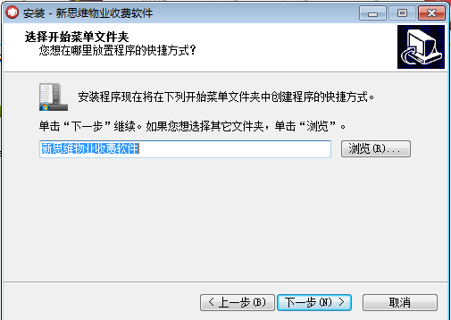
第五步：创建快捷方式
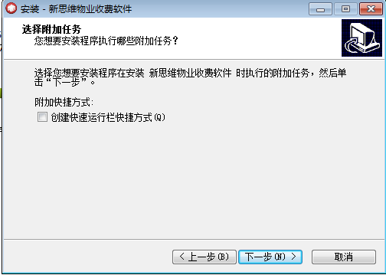
第六步：准备安装。
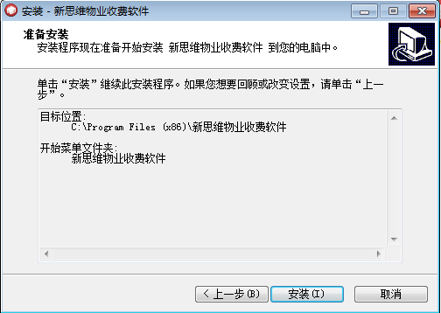

第七步：点击安装，完成安装程序。
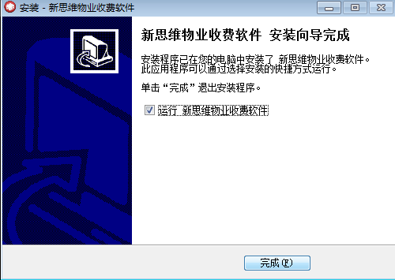

三、物业收费

（一）新增小区及其楼宇信息
1.系统可实现分小区管理，为不同小区设置不同收费解决方案，所以小区是建立其他数据信息的基础单元。该功能位于基础信息—小区信息。具体操作界面如下图：同时可选择小区的收费保留小数位数，以及逾期是否产生滞纳金。
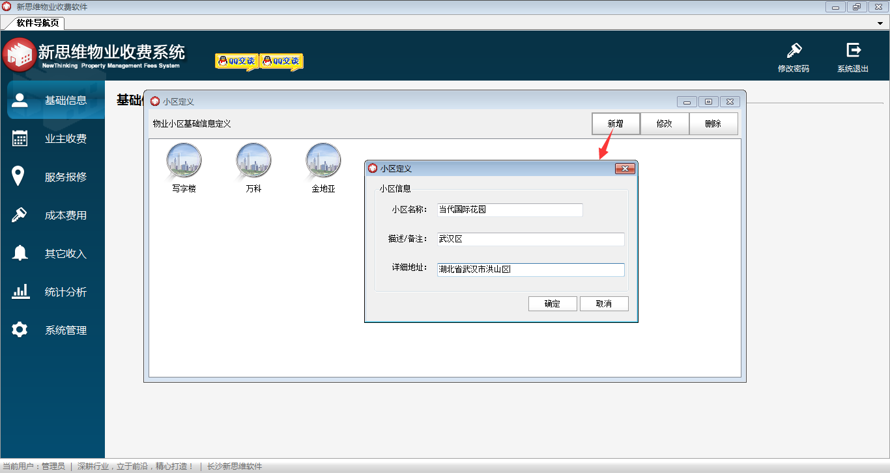
点击“新增”按钮，在弹出的对话框中填写小区相关信息，确认后点击“确定”按钮，就成功新增了一个小区。
2.对于上图中的小区，不是所有登录账号都可以查看其中业主信息，并对其进行管理，只有具有相关管理权限的账号，才可对该小区管理。小区权限设置功能在系统管理——用户及权限定义。具体操作如图：
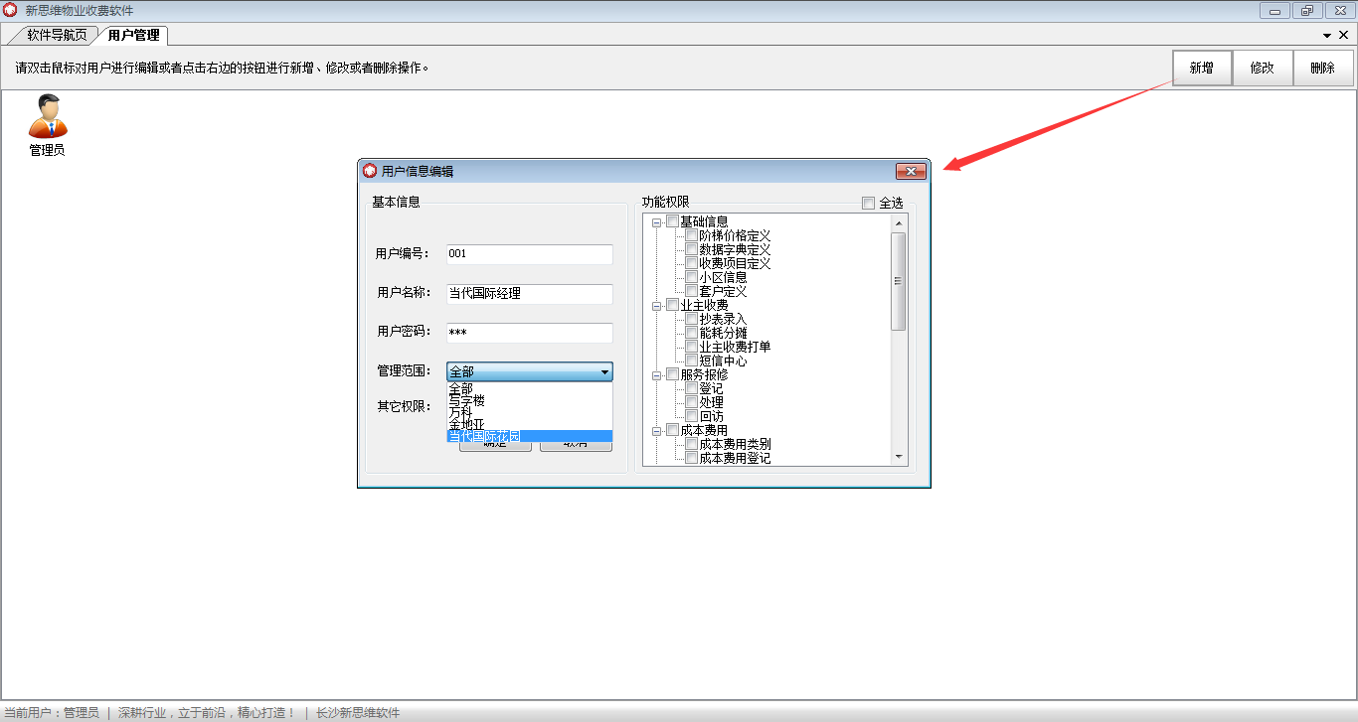
新增一个管理账号。点击“新增”按钮，在弹出的对话框中，输入用户编号、用户名称、以及选择该用户管理哪个小区，并为这个用户有选择开放一些功能权限。
3.楼宇的导入与新增
（1）导入楼宇
该功能位于基础信息——套户信息，选中需要导入楼宇的小区，单击鼠标右键，选择导入楼宇，在弹出的对话框中，将EXCEL中整理好的楼宇信息复制，然后粘贴到如图对话框中，确定导入。
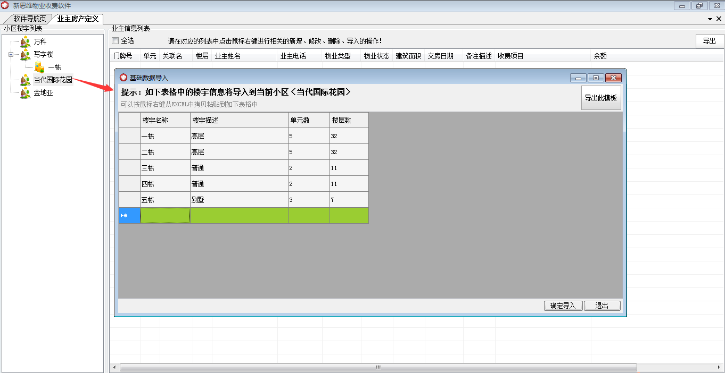
（2）新增楼宇
该功能位于基础信息——套户信息，选中需要新增楼宇的小区，单击鼠标右键，选择导入楼宇，在弹出的对话框中，填写新增楼宇的基本信息，如下图
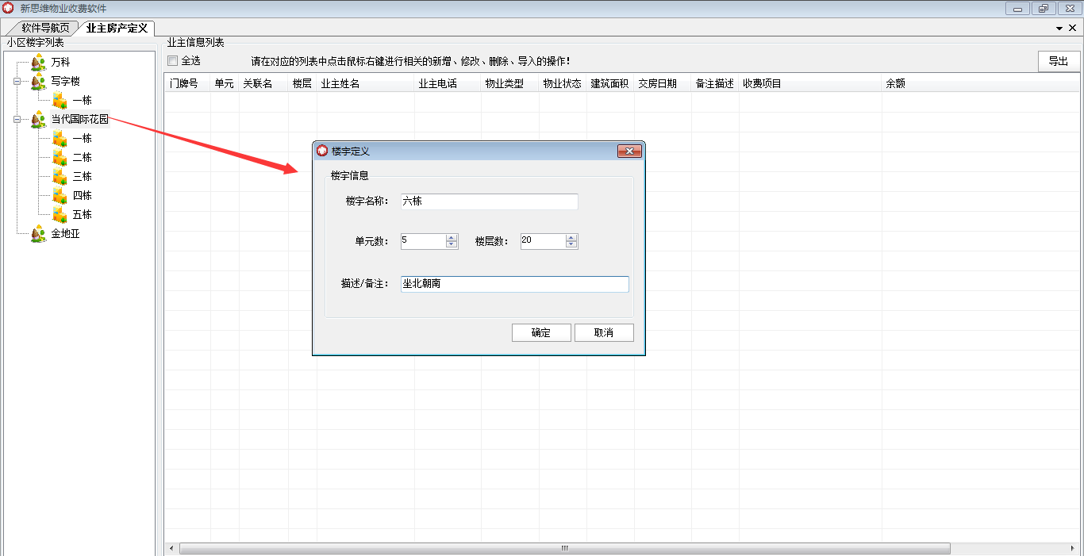

（二）物业收费项目设置
（1）要定义收费项目，首先要定义收费项目的计算方式即计算公式。该功能位于基础信息——数据字典定义——计算公式维护，如下图，新增各项收费的计算公式。

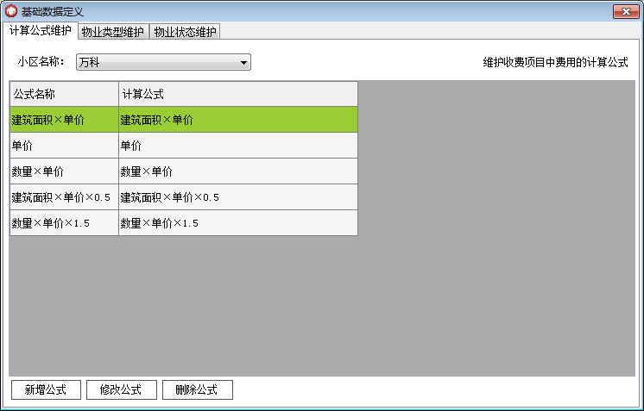
（2）物业收费项目定义
该功能位于基础信息——收费项目定义，系统有五大类收费分别为周期收费类、计量收费类、一次性收费类、预收押金类、能耗公摊类，选择对应的收费大类，点击左上角“新增”按钮，如图，在弹出的对话框中输入收费项目名称。
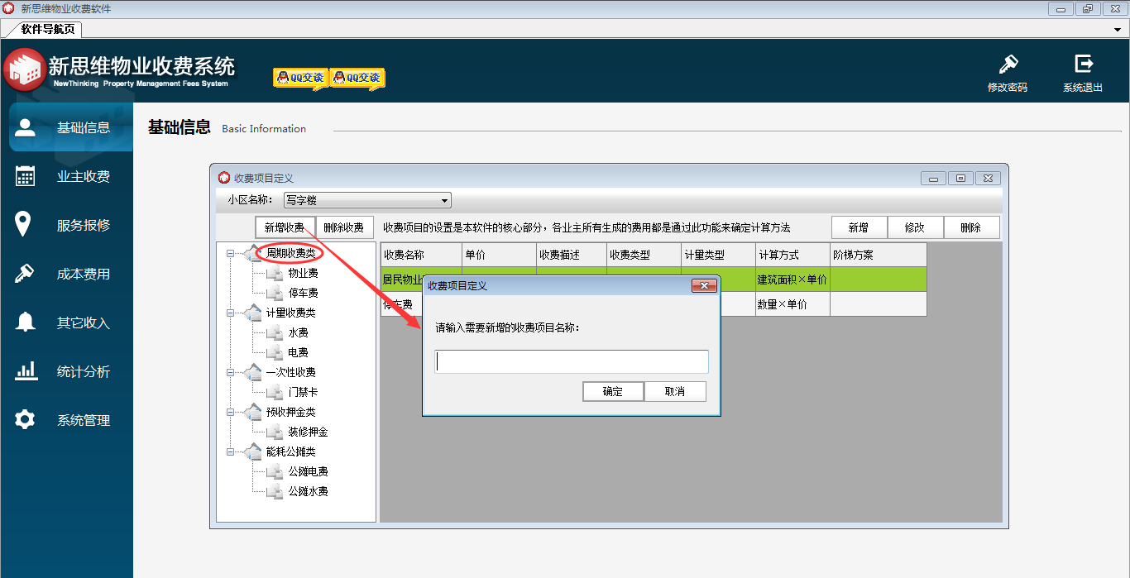
选择收费项目名称，点击右上角“新增”按钮，在弹出的对话框中为该收费项目定义解决方案。如图，填写收费名称、计算方式（选择前面定义的计算方式）、该项收费的单价，点击“确定”按钮，即成功定义了一项收费。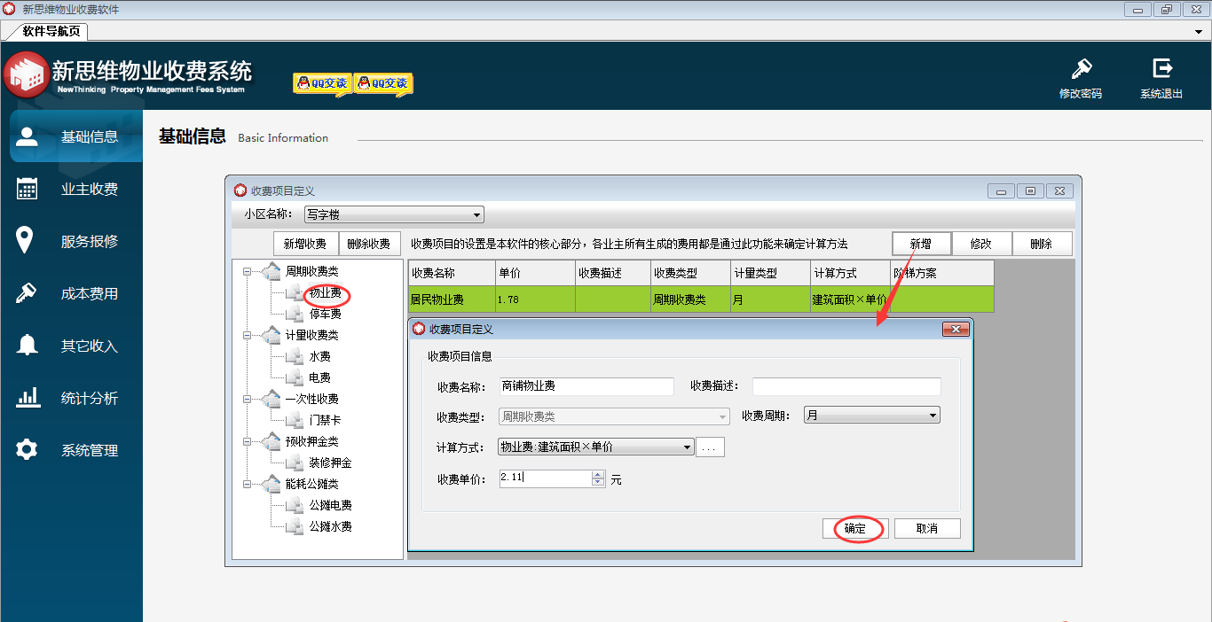

（三）业主资料新增、录入
（1）该功能位于基础信息——套户信息——选择对应小区——选择相关楼宇
点击鼠标右键，选择新增业主，弹出如图对话框，填写业主基本信息，还可以添加家庭成员相关信息。点击“确定”按钮，即成功新增一条业主资料记录。
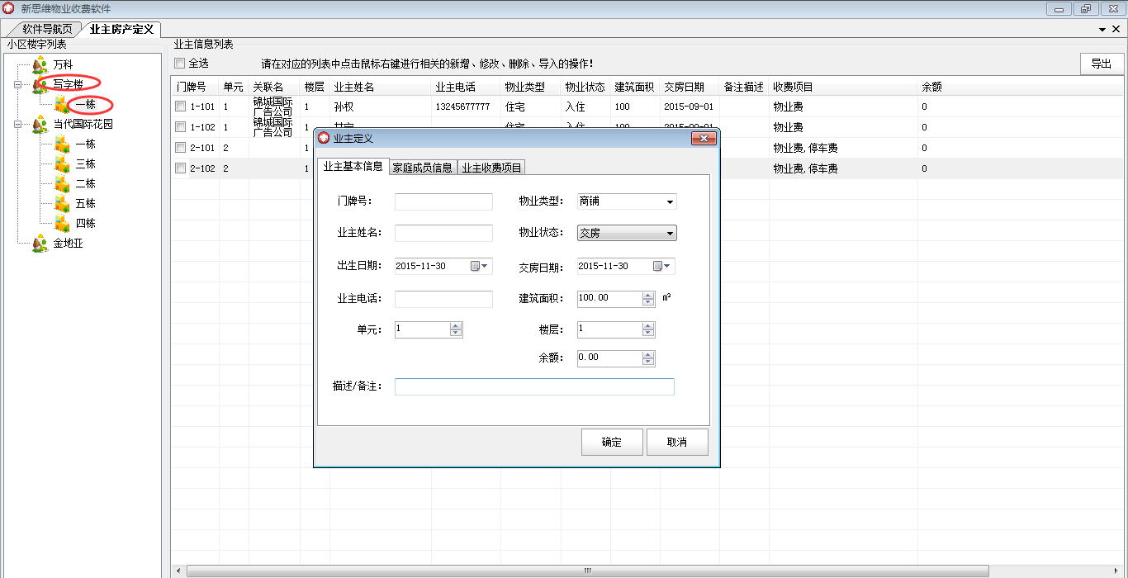
（2）业主信息导入
该功能位于基础信息——套户信息——选择对应小区——选择相关楼宇
点击鼠标右键，选择导入业主，如图将外部EXCEL中整理好的业主信息复制，然后粘贴到如图对话框中，确定导入即可。
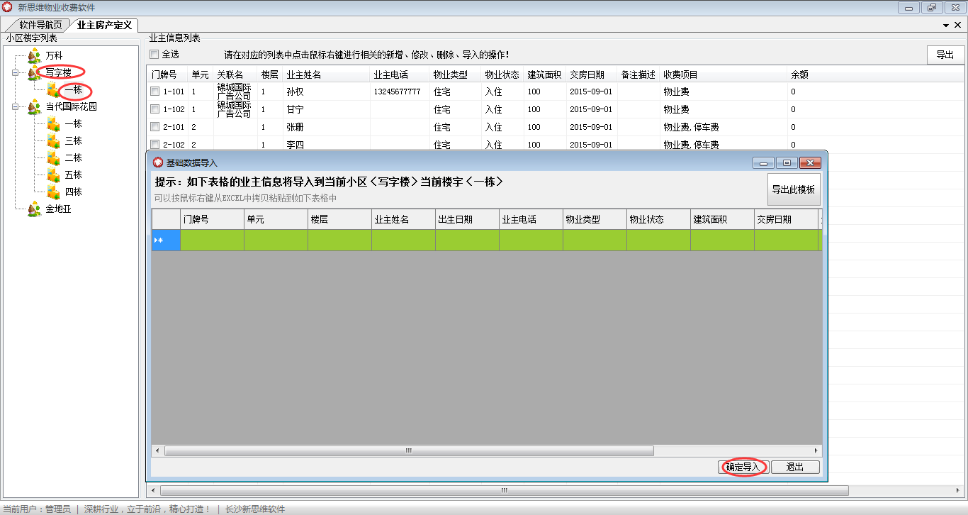
注意：有余额的业主，导入时，要填入余额，导入系统后，余额不可再更改。

（四）业主周期收费项目设置
周期收费包括，物业费、停车费、垃圾处理费、排污处理费等，有哪些业主产生就为哪些业主设置。该功能位于基础信息——套户信息
选择需要设置收费的业主，点击鼠标右键，选择批量设置收费项目，在弹出的对话框中选择“新增”按钮，如图，选择收费项目的名称、收费单价、开始时间，点击“确定”按钮。

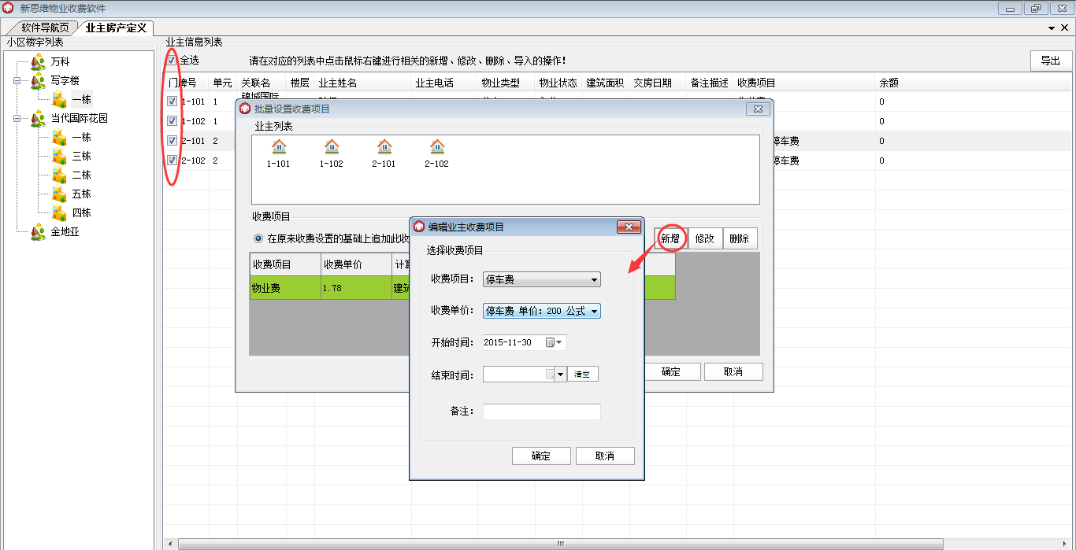
“确定”后如图，注意选择目前设置的收费是在原来基础上添加，还是替换以前的设置。
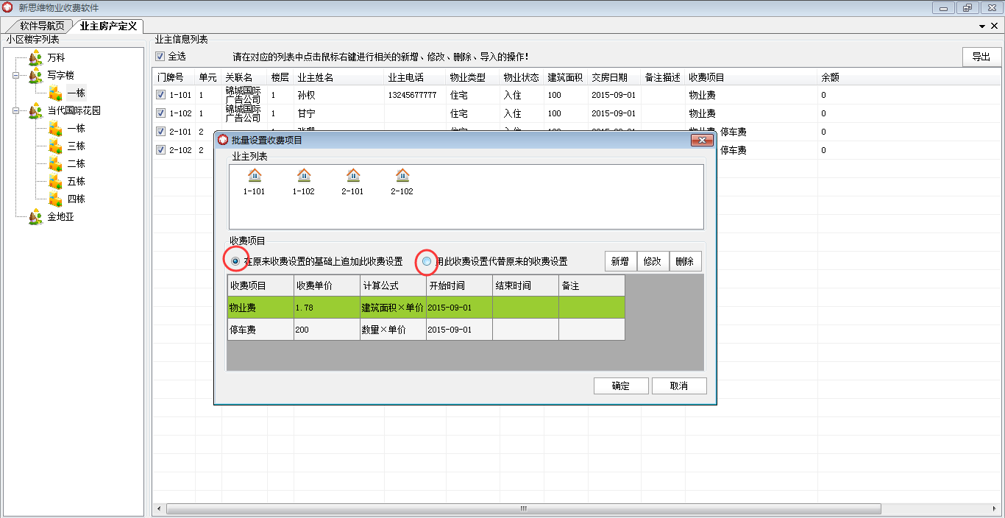

（五）仪表管理
可批量导入业主的水电表、天然气表、暖气表等仪表信息，也可新增仪表记录。
（1）该功能位于业主收费——抄表录入
选择初始导入，系统自动将导入的标码变成下次收费起码
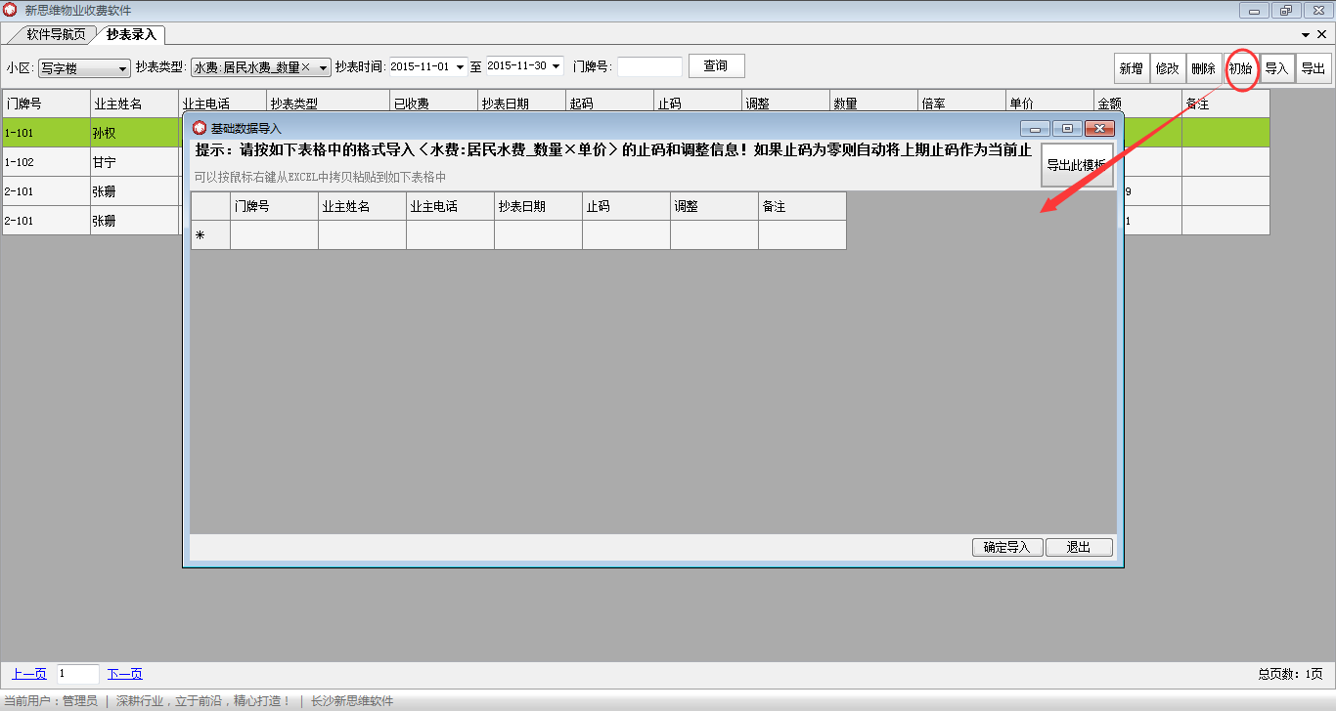
进入“基础信息”模块，点击“抄表录入”，点击“小区”下拉框选择小区类型，然后选择“抄表类型”，点击“新增”按钮，输入门牌号确定后自动显示业主相关信息以及仪表起码，输入止码后，系统自动显示用量及金额，点击“确定”即可成功录入。
从外部表格导入仪表信息。进入抄表录入后点击“导入”然后将所要导入的信息复制粘贴到弹出的对话框中，点击“确定导入”即可。
（2）新增一条标码信息
进入业主收费——抄表录入
选择该条新增记录的业主标码是哪个小区，抄表类型，然后点击“新增”按钮，如图，在弹出的对话框中输入标码止码，抄表日期，点击“确定”按钮，即成功新增一条标码信息。 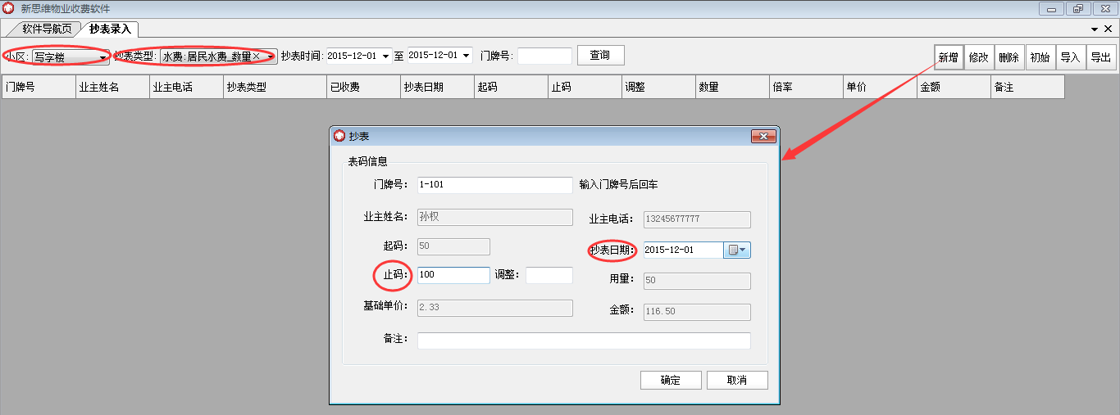

（六）业主公摊费用录入
（1）首先定义公摊费
该功能位于基础信息——收费项目定义
第一步在能耗公摊类下新增公摊电费类。第二步选择公摊电费，点击“新增”按钮，如图在弹出的对话框中输入收费公摊的名称，如照明公摊，输入该公摊费的收费单价，选择分摊模式，是按户分摊还是按面积分摊，点击“确定”按钮。即设置成功。 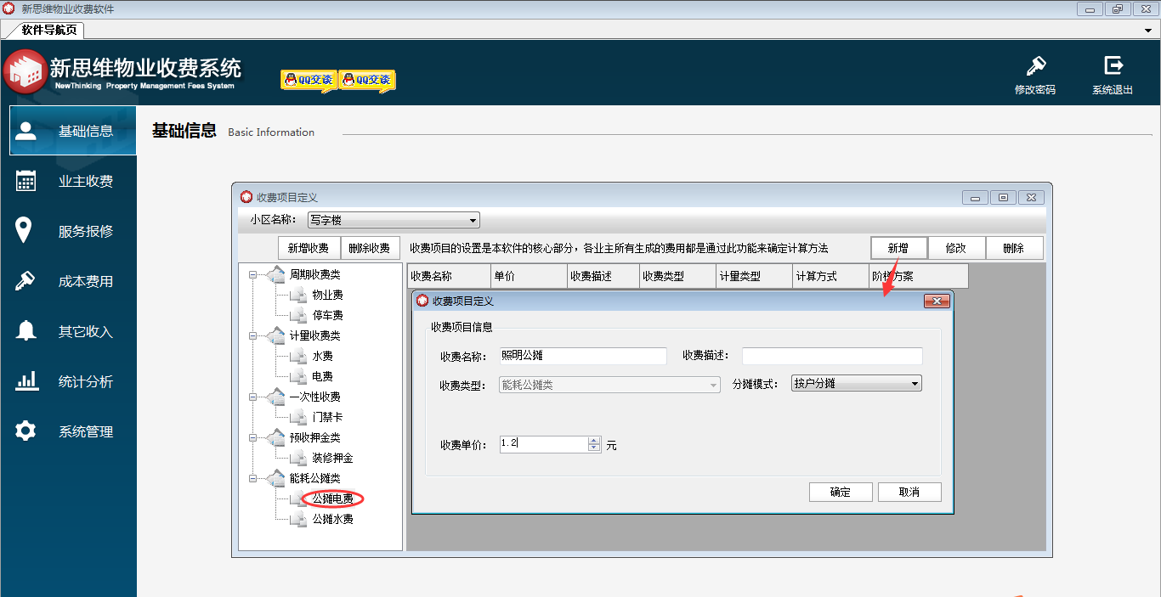
（2）公摊费用录入
该功能位于业主收费——能耗公摊
选中“照明公摊”，然后点击“导入”按钮，弹出如图对话框，将EXCEL中整理好的公摊数据复制，然后粘贴到如图对话框中，确定导入，即可。
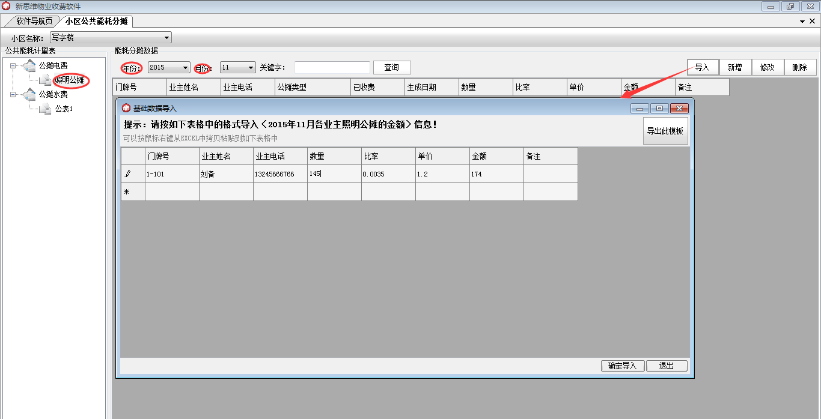

(七)业主收费
以上信息全部录入成功后，就可以进行收费打单操作了。该功能位于业主收费——业主收费打单
选择业主所在小区，输入门牌号，单击回车键，系统自动显示业主所要收取的周期费用和计量类费用，如果业主还有其他费用产生，如工本费、门禁卡、装修押金等，选择右边的先关操作选择即可。收费项目选取成功后，点击“提交此交费单”。 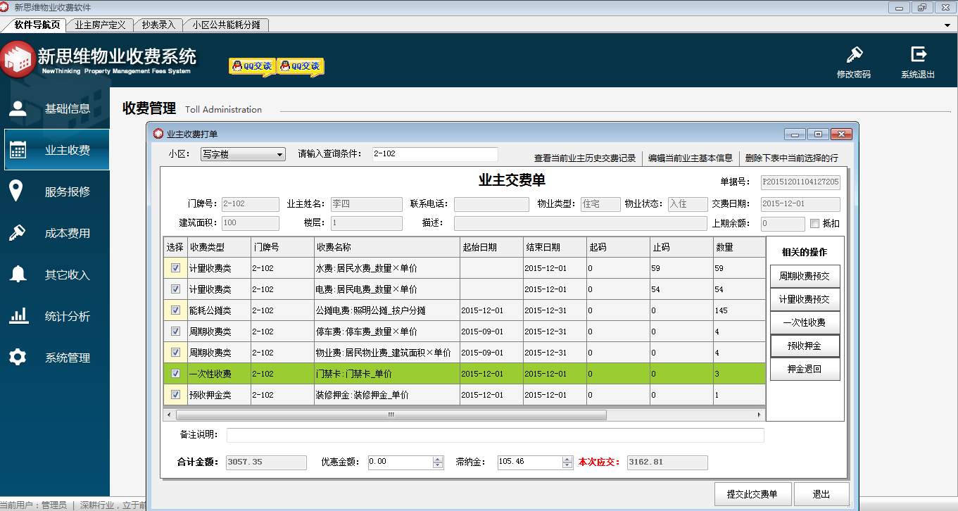
点击“提交此单”后，弹出如下图对话框，选择付款方式，输入实交金额，如果多交，可将多交金额找零或转为业主余额挂账，可下次冲抵。确认无误后，点击“确定”按钮，即成功收取了该业主费用。
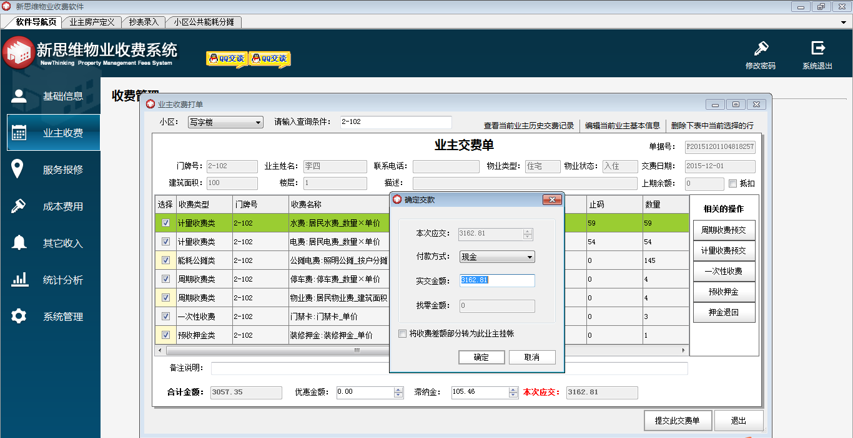
可马上打印出收费单据
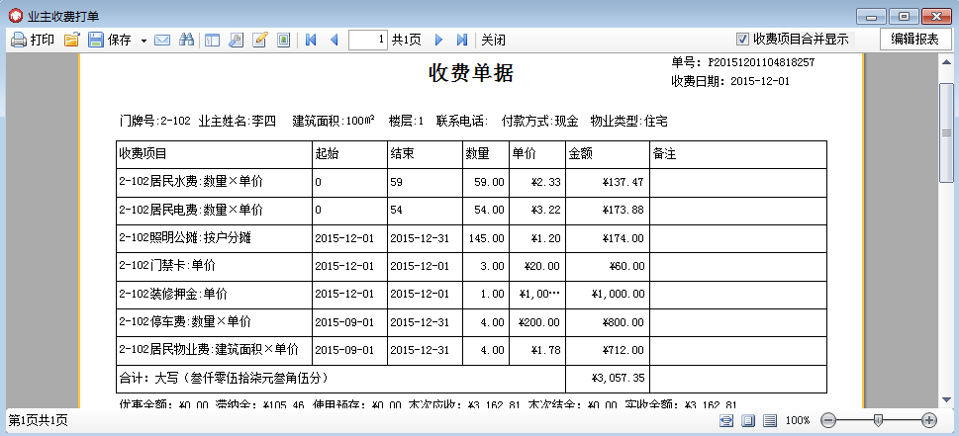
再次输入业主门牌号，可查看业主历史交费记录，可导出也可重打单据。如下图：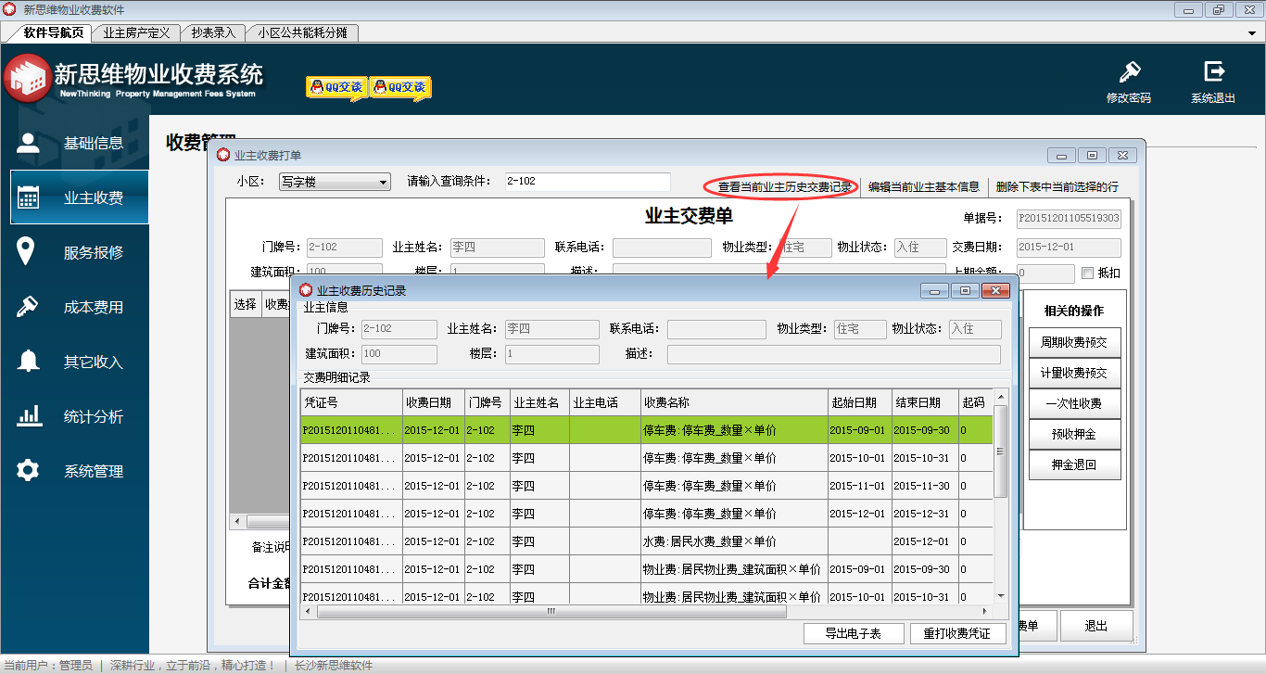

四、报表查询
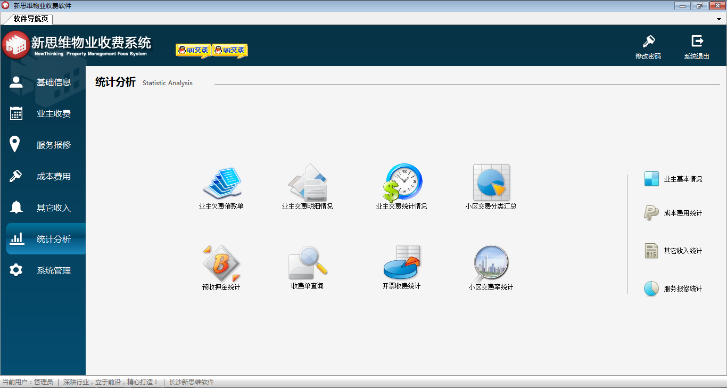

1.欠费催款单查询
针对业主到期未交的费用出具的单据，其中列明了费用的产生时间、收费名称、单价、数量、金额、收费截止日期等，有效的对用户欠费进行了催缴。
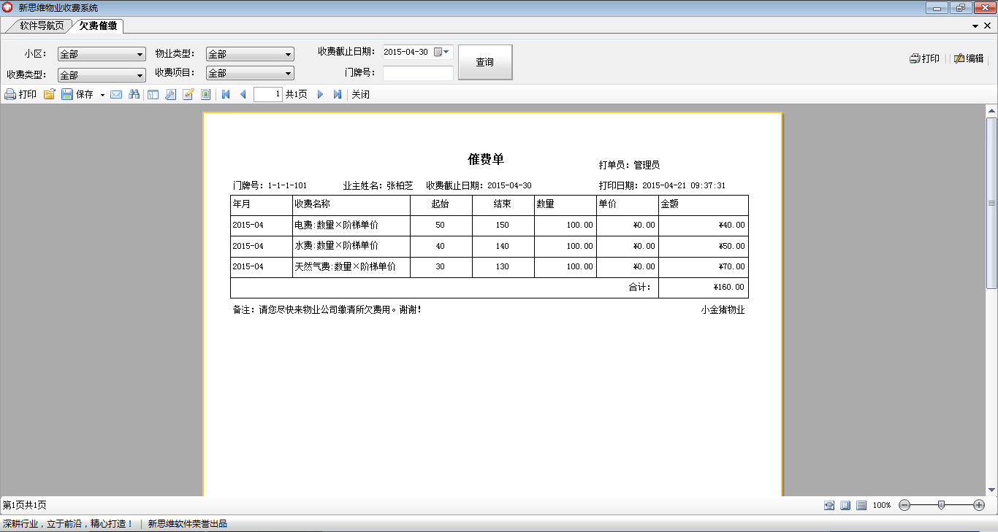

2.业主欠缴费状况查询
在收费项目明细表中可以查询业主已交费明细和未交费明细，其中记录了用户各项费用的名称、生成日期、起始日期、金额、收费状况等，很好的帮助了物业管理人员管理费用收缴情况。
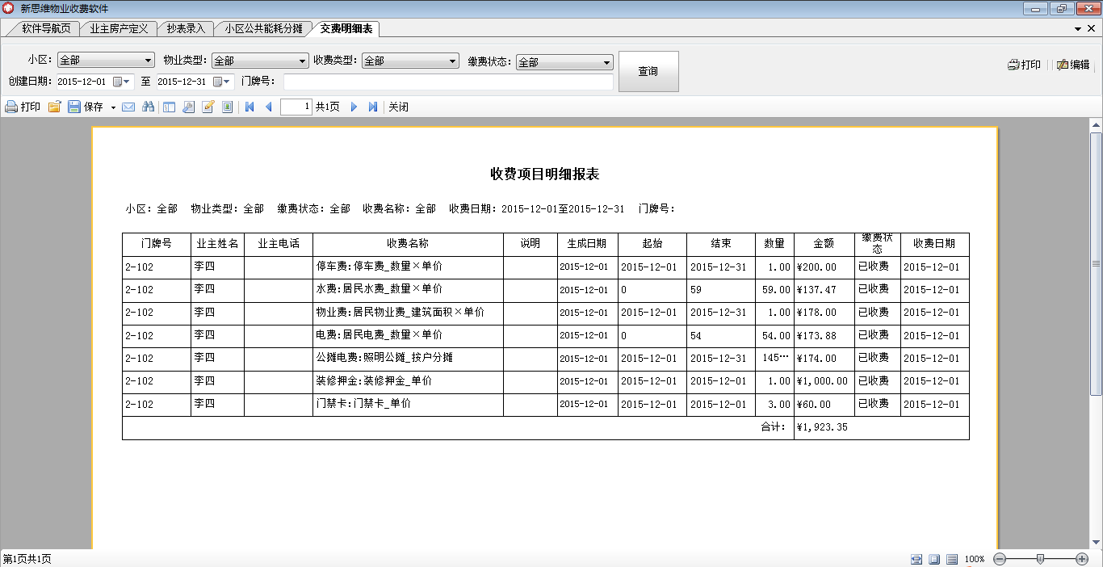

3.各类费用缴费情况查询
汇总统计了各类费用的总收入，其中记录了各区各项费用的总收支，为物业管理人员统计分析各类收费提供了便利。
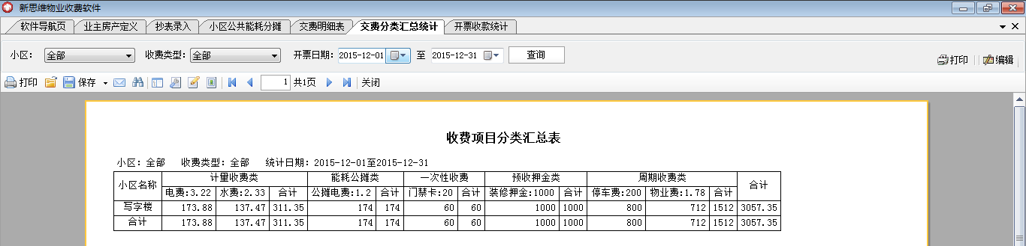

4.票据情况查询
方便管理人员查询票据开出情况
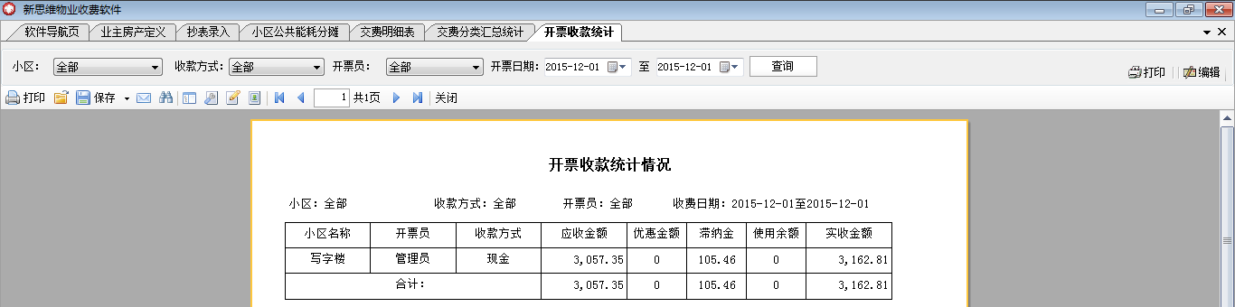

5.押金预收情况查询
记录业主预交押金情况，包括押金种类、是否退回、金额、日期等
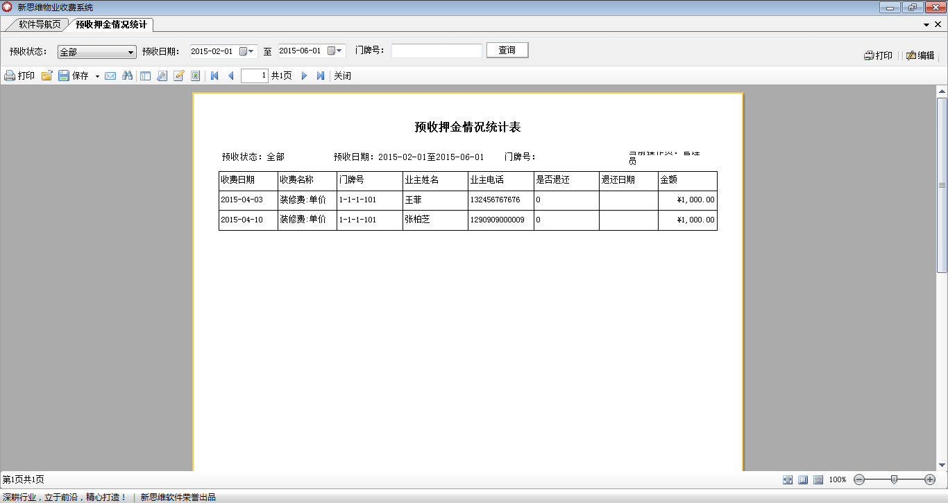

6.业主基本情况查询
主要方便业主及物业管理人员查询业主房产情况、缴费截止情况
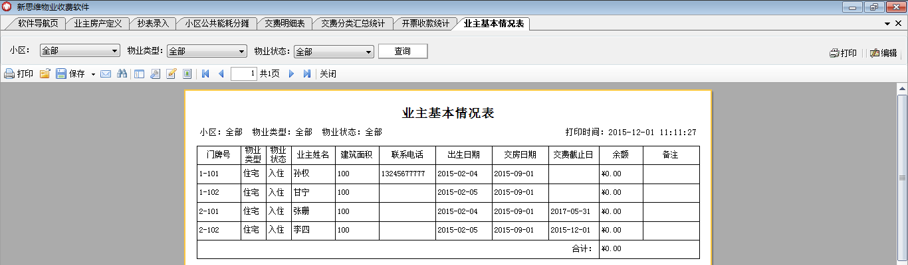

7.报修报修情况查询
对物业公共基金以及物业服务进行监督，方便进行服务需要查询。
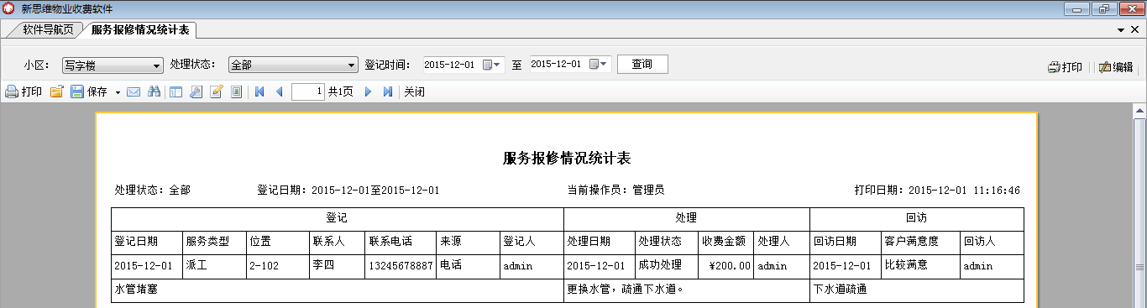
以上七个报表可进入“统计分析”模块进行查询。并且可分别选择“小区类型”“物业类型”、“收费项目”、“缴费状态”、“收款方式”、“预收状态”“处理状态”等对信息进行筛选，快速、准确的查询所需要的信息资料。

8.抄表情况查询
便于核实业主仪表类费用使用情况，以及物业管理人员为某些政策实施提供分析资料。该报表在“业主收费”的“抄表录入”中查询可选择小区的类型和抄表类型对信息筛选。
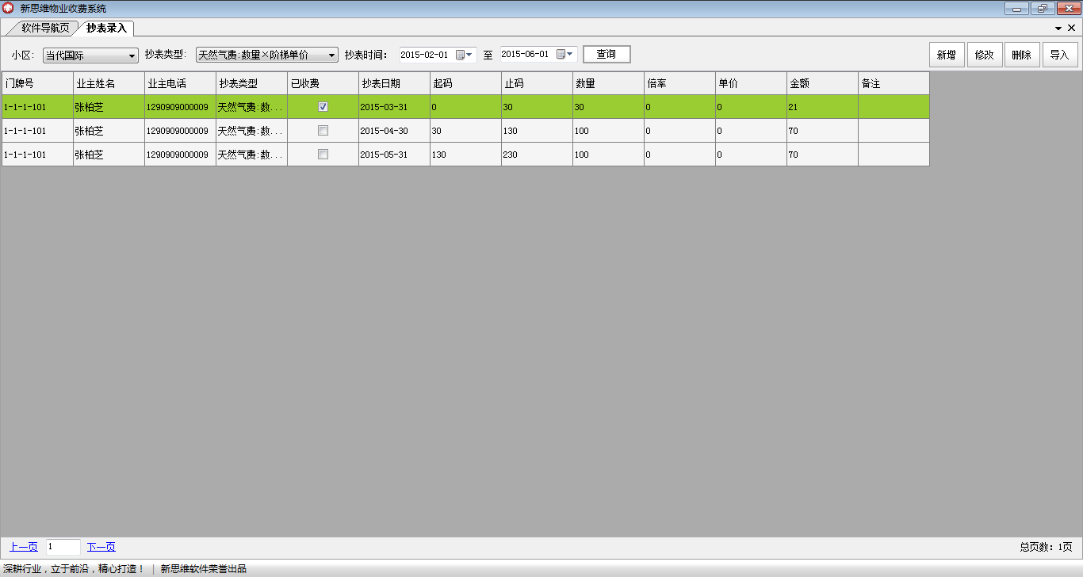

9.业主房产信息查询
便于物业公司合理管理房产，该报表在“基础信息”的“套户信息”中查询，选定小区，选中楼宇，会自动显示改处业主房产信息。
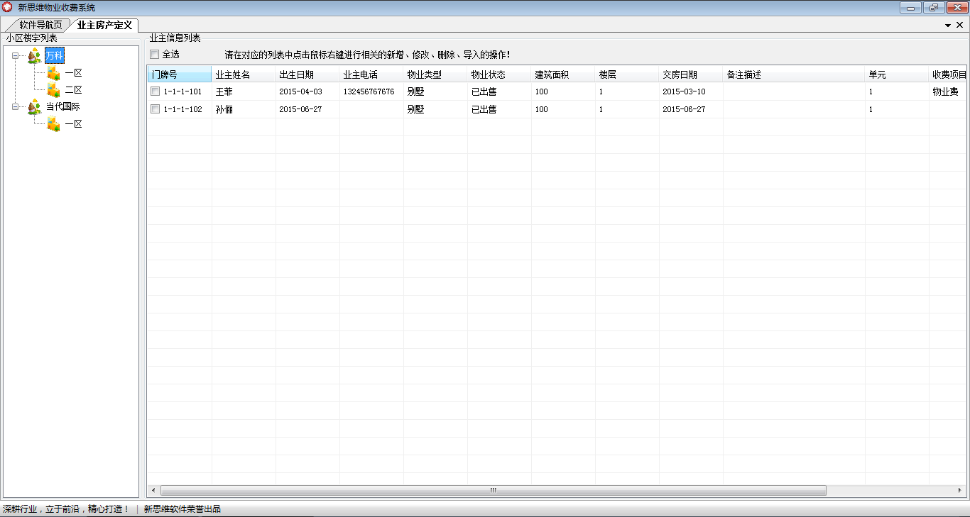

五、短信平台
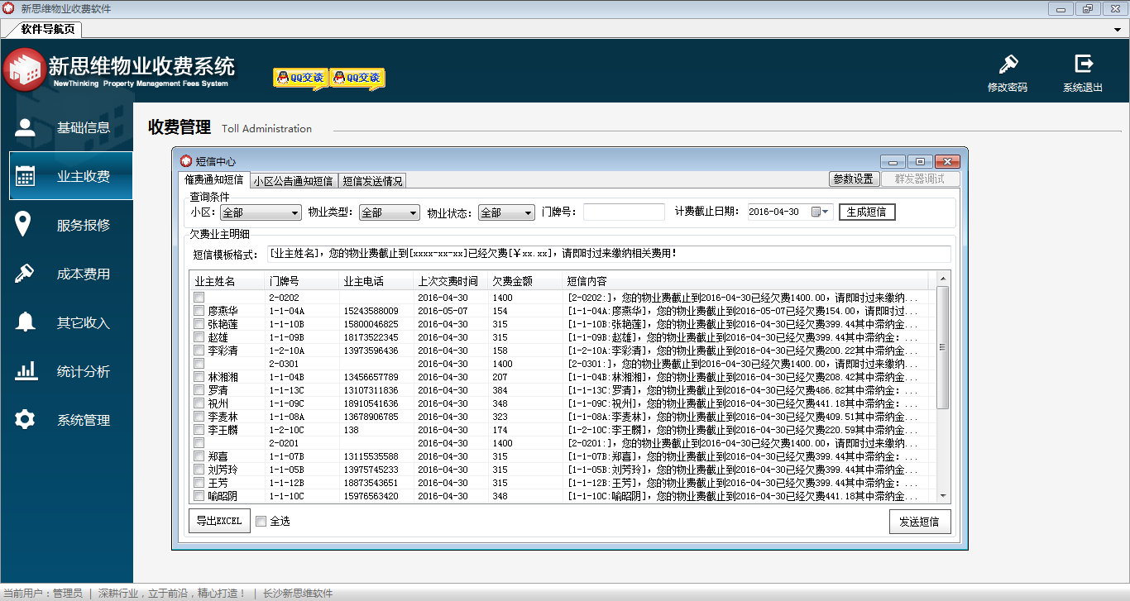
只需点击“生成短信”按钮，系统根据每户业主欠费情况，自动生成催费短信，一键群发，方便快速，也可发送小区公告、节日问候等。

